**Лабораторна робота №2**

**Тема: Java class**

**Мета: Використовуючи основи об'єктно-орієнтованого програмування, переформулюйте та виконайте дії, зазначені в завданні лабораторної роботи.**

1. 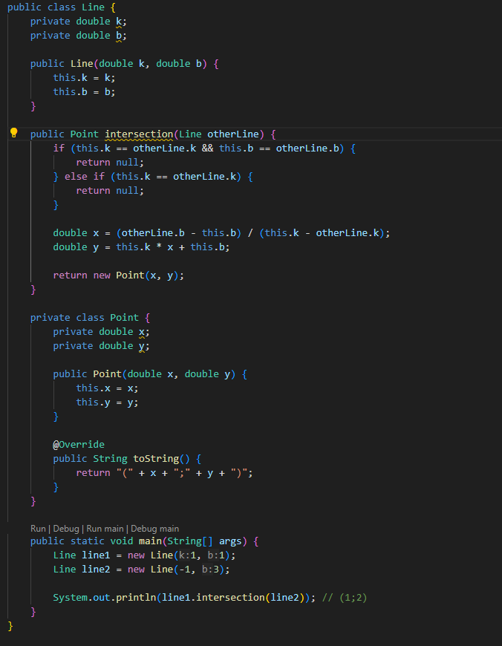
2. 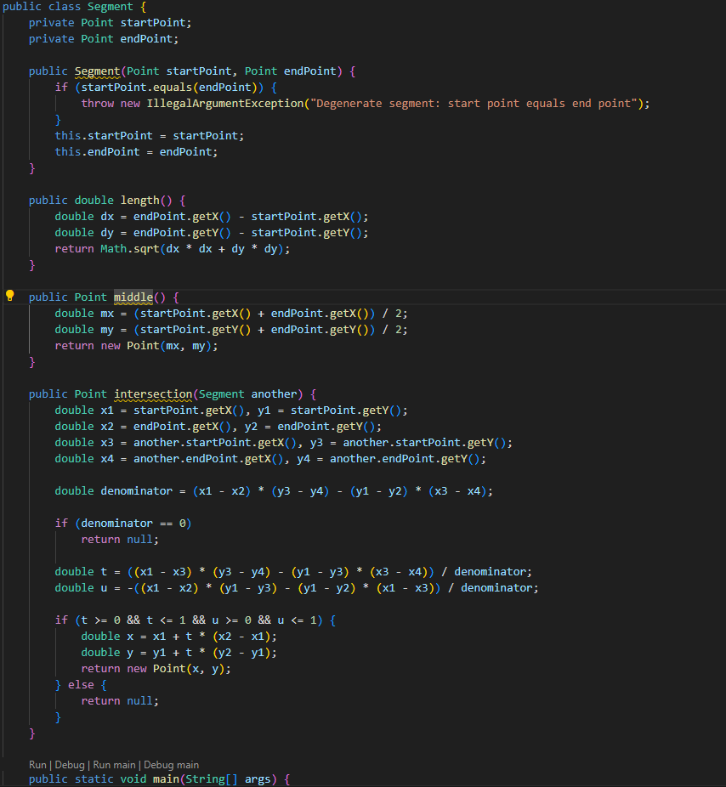

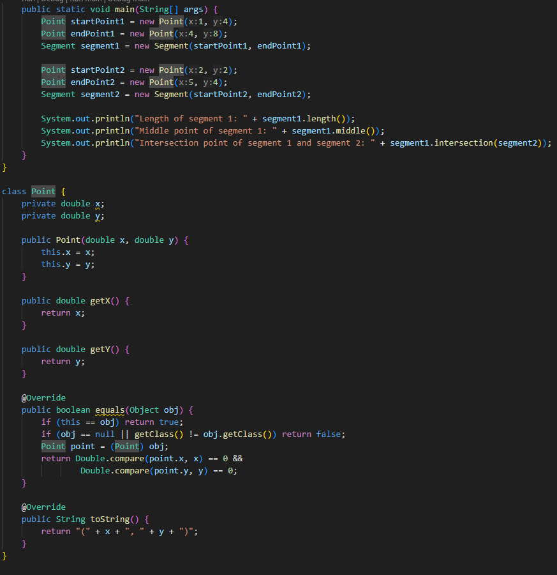

1. 